在上个月末，我班级举行了一次消防主题班会报告。大会上大家反应积极，取得了良好的成绩，促使同学们在此次大会了学习了更多的关于消防知识提高大家的消防常识，懂得在平时的生活中保护自己的生命。
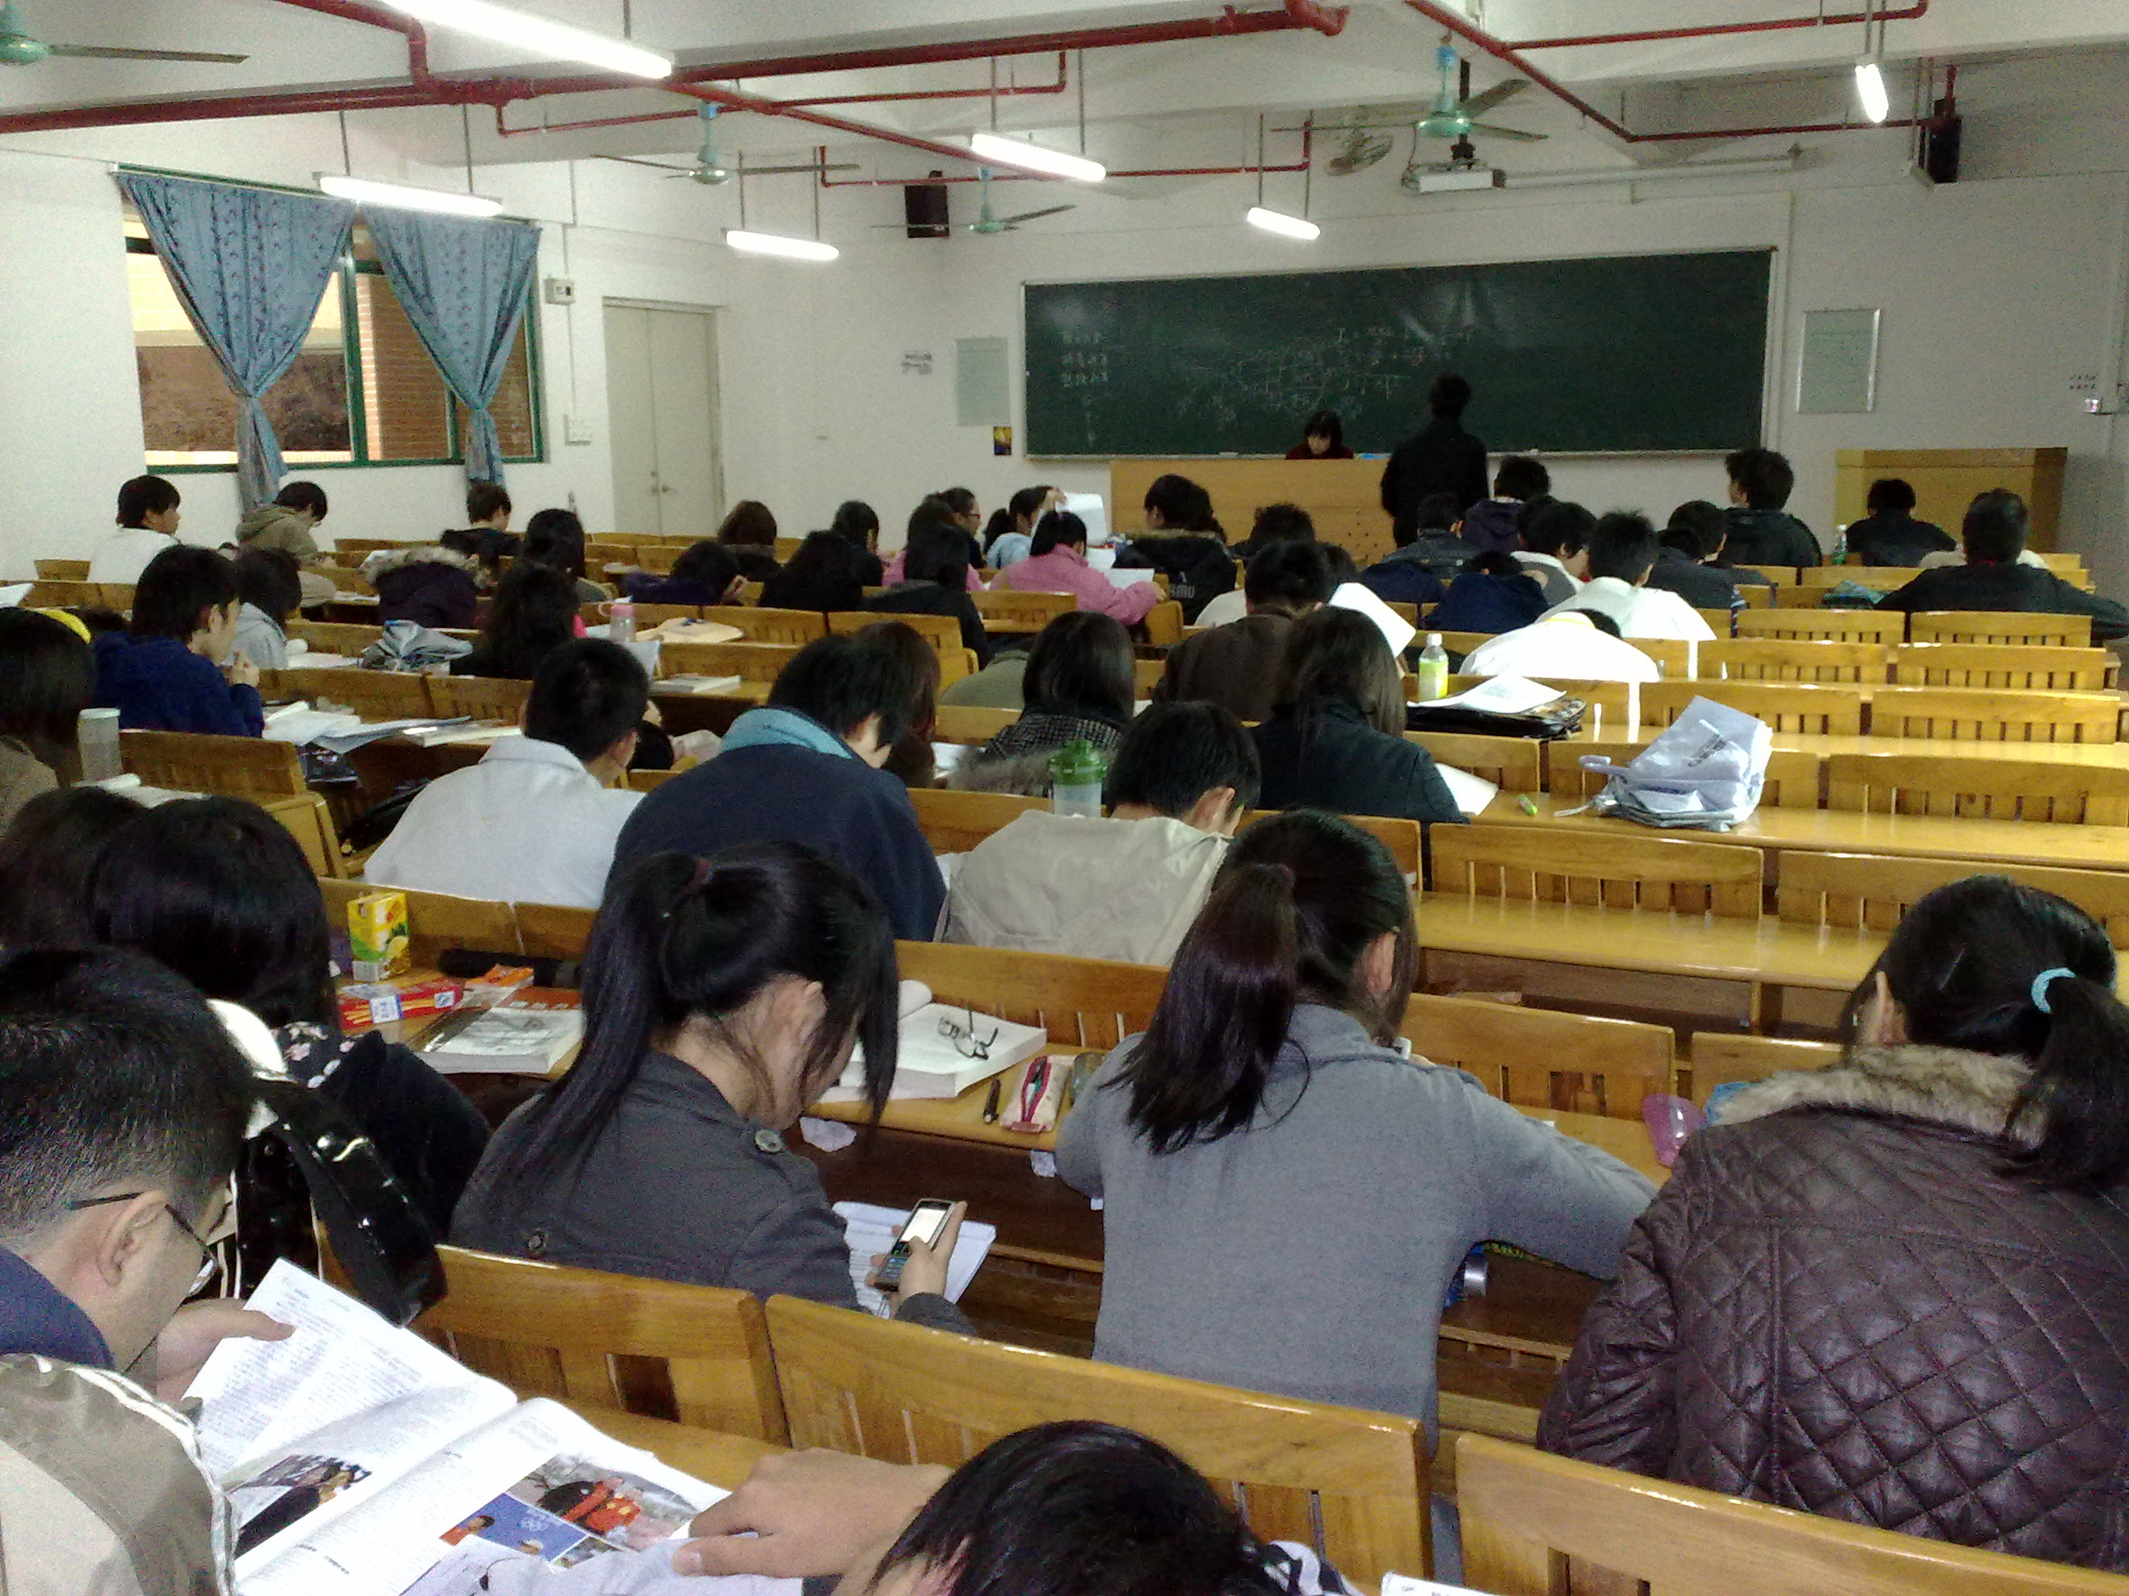

这就是我当时的情景。各位同学积极回答主持人提出的问题，表现出了积极的面貌，令人感到欣慰。
灭火常识

1、固体火灾应先用水型、泡沫、磷酸胺盐干粉、卤代烷型灭火器进行扑救。
2、液体火灾应先用干粉、泡沫、卤代烷、二氧化碳灭火器进行扑救。
3、气体火灾应先用干粉、卤代烷、二氧化碳灭火器进行扑救。
4、带电物体火灾应先用卤代烷、二氧化碳、干粉型灭火器进行扑救。
5、扑救金属火灾的灭火器材应由设计部门和当地公安消防监督部门协商解决，目前我国还没有定期型的灭火器产品。
6、灭火器的使用方法及火灾的扑救方法可参照"灭火器使用方法"。

围绕着整个主题我们见解了一下内容，工供同学门学习进步。

1.泡沫灭火器适应火灾及使用方法。
适用范围
适用于扑救一般B类火灾，如油制品、油脂等火灾，也可适用于A类火灾，但不能扑救B类火灾中的水溶性可燃、易燃液体的火灾，如醇、酯、醚、酮等物质火灾；也不能扑救带电设备及C类和D类火灾。
使用方法： 可手提筒体上部的提环，迅速奔赴火场。这时应注意不得使灭火器过分倾斜，更不可横拿或颠倒，以免两种药剂混合而提前喷出。当距离着火点10米左右，即可将筒体颠倒过来，一只手紧握提环，另一只手扶住筒体的底圈，将射流对准燃烧物。在扑救可燃液体火灾时，如已呈流淌状燃烧，则将泡沫由远而近喷射，使泡沫完全覆盖在燃烧液面上；如在容器内燃烧，应将泡沫射向容器的内壁，使泡沫沿着内壁流淌，逐步覆盖着火液面。切忌直接对准液面喷射，以免由于射流的冲击，反而将燃烧的液体冲散或冲出容器，扩大燃烧范围。在扑救固体物质火灾时，应将射流对准燃烧最猛烈处。灭火时随着有效喷射距离的缩短，使用者应逐渐向燃烧区靠近，并始终将泡沫喷在燃烧物上，直到扑灭。使用时，灭火器应始终保持倒置状态，否则会中断喷射。
（手提式）泡沫灭火器存放应选择干燥、阴凉、通风并取用方便之处，不可靠近高温或可能受到曝晒的地方，以防止碳酸分解而失效；冬季要采取防冻措施，以防止冻结；并应经常擦除灰尘、疏通喷嘴，使之保持通畅。
2. 推车式泡沫灭火器适应火灾和使用方法。
其适应火灾与手提式化学泡沫灭火器相同。
使用方法： 使用时，一般由两人操作，先将灭火器迅速推拉到火场，在距离着火点10米左右处停下，由一人施放喷射软管后，双手紧握喷枪并对准燃烧处；另一个则先逆时针方向转动手轮，将螺杆升到最高位置，使瓶盖开足，然后将筒体向后倾倒，使拉杆触地，并将阀门手柄旋转90度，即可喷射泡沫进行灭火。如阀门装在喷枪处，则由负责操作喷枪者打开阀门。
灭火方法及注意事项与手提式化学泡沫灭火器基本相同，可以参照。由于该种灭火器的喷射距离远，连续喷射时间长，因而可充分发挥其优势，用来扑救较大面积的储槽或油罐车等处的初起火灾。
3. 空气泡沫灭火器适应火灾和使用方法。
适用范围:
适用范围基本上与化学泡沫灭火器相同。但抗溶泡沫灭火器还能扑救水溶性易燃、可燃液体的火灾如醇、醚、酮等溶剂燃烧的初起火灾。
使用方法:
使用时可手提或肩扛迅速奔到火场，在距燃烧物6米左右，拔出保险销，一手握住开启压把，另一手紧握喷枪；用力捏紧开启压把，打开密封或刺穿储气瓶密封片，空气泡沫即可从喷枪口喷出。灭火方法与手提式化学泡沫灭火器相同。但空气泡沫灭火器使用时，应使灭火器始终保持直立状态、切勿颠倒或横卧使用，否则会中断喷射。同时应一直紧握开启压把，不能松手，否则也会中断喷射。
4.酸碱灭火器适应火灾及使用方法。
适应范围：
适用于扑救A类物质燃烧的初起火灾，如木、织物、纸张等燃烧的火灾。它不能用于扑救B类物质燃烧的火灾，也不能用于扑救C类可燃性气体或D类轻金属火灾。同时也不能用于带电物体火灾的扑救。
使用方法：
使用时应手提筒体上部提环，迅速奔到着火地点。决不能将灭火器扛在背上，也不能过分倾斜，以防两种药液混合而提前喷射。在距离燃烧物6米左右，即可将灭火器颠倒过来，并摇晃几次，使两种药液加快混合；一只手握住提环，另一只手抓住筒体下的底圈将喷出的射流对准燃烧最猛烈处喷射。同时随着喷射距离的缩减，使用人应向燃烧处推近。

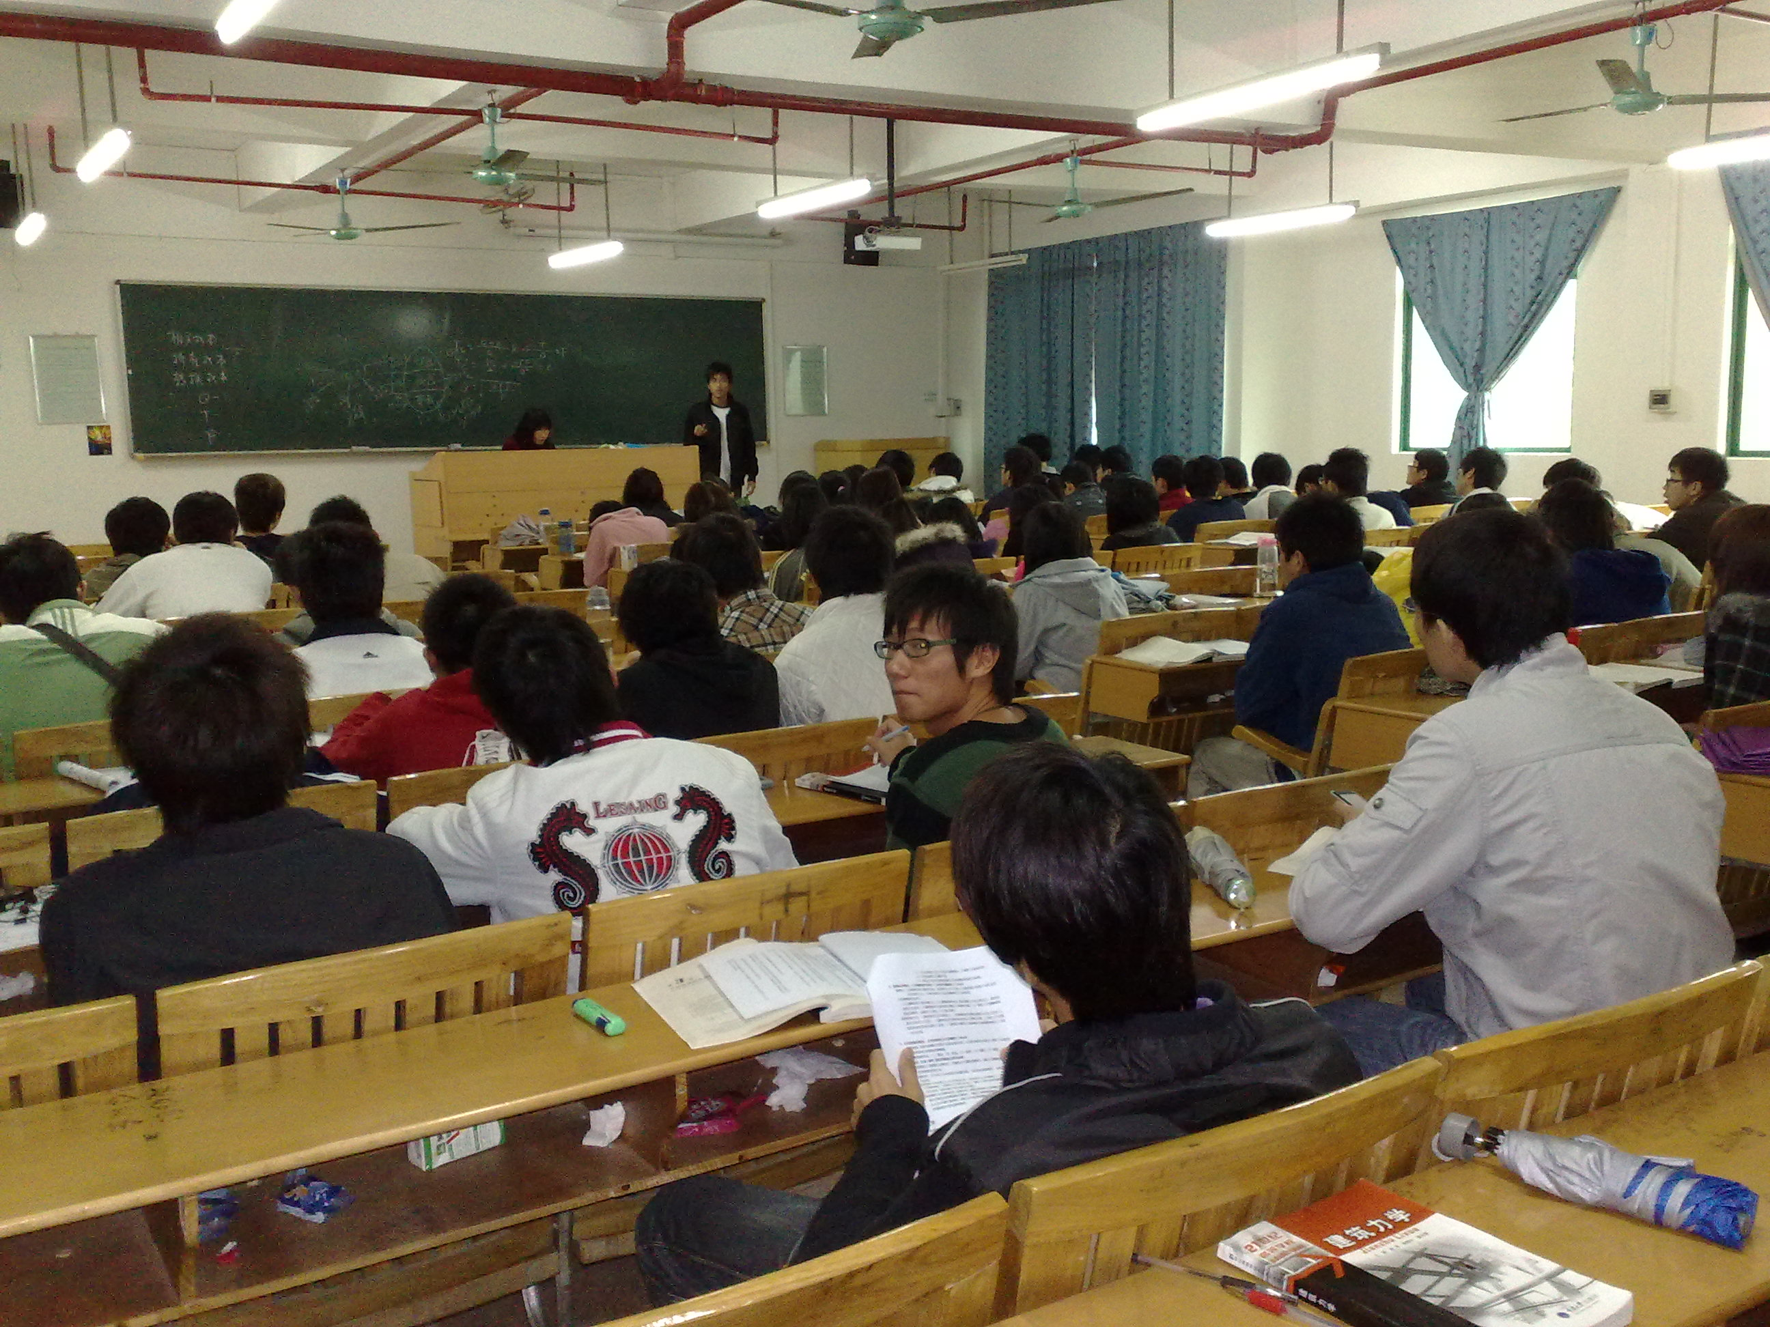

本次消防报告在同学门的热烈掌声中介绍了，就这样本班的消防主题报告就这样落下了帷幕。

